Сущность, функции и принципы профессионального обучения.
Виды профессионально-педагогической деятельности

1. Сущность и функции профессионального обучения
2. Принципы профессионального обучения
3. Функции и виды профессионально-педагогической деятельности

1. Сущность и функции профессионального обучения. Профессиональное обучение – это управляемый педагогический процесс познания определенной профессионально-трудовой области, организованный способ получения систематического профессионального образования.
Процесс профессионального обучения включает в себя два взаимосвязанных компонента: профессионально-педагогическую деятельность педагогов и профессионально-познавательную деятельность обучающихся (рисунок 4).
Профессионально-педагогическая
деятельность педагогов
(преподавание)
Профессионально-познавательная деятельность обучающихся
(учение)
(преподавание)

Рисунок 4 – Процесс профессионального обучения.

Профессионально-педагогическая деятельность осуществляется по единому алгоритму включающему в себя:
- анализ исходной ситуации, определение и постановку цели обучения;
- планирование учебно-профессиональной деятельности, отбор содержания н средств подачи (различными способами) новых фрагментов учебного материала;
- осуществление операции, организующих профессионально-познавательную деятельность обучающихся;
- организацию обратной связи, контроль н корректирование работы по усвоению содержания материала;
- анализ и оценку результатов обучения.
Профессионально-познавательная деятельность обучающихся представляет собой единство чувственного восприятия, теоретического мышления и практической деятельности. В ней могут быть выделены следующие компоненты:
- анализ исходного уровня своей общеобразовательной и профессио-нальной подготовленности;
- осознание н принятие цели и задач профессионального обучения;
- планирование и организация своей учебной деятельности;
- самоанализ и самоконтроль профессионально-познавательной дея-тельности;
- самоанализ и самооценка результатов.
Профессионально-педагогическая деятельность является определяющим фактором успешности профессионального обучения. Однако эта успешность зависит также и от активности обучающихся. Процесс обучения не может быть эффективным без применения современных методов и дидактических средств. В свою очередь, методы, формы и средства обучения определяются содержанием образования и уровнем личностного и профессионального развития учащихся.
Таким образом, процесс профессионального обучения – это целостное педагогическое явление. Все его компоненты тесно взаимосвязаны: цели обучения воплощены в содержание образования, которое определяет его методы, формы и средства. В реальной педагогической действительности процесс профессионального обучения носит циклический характер. Каждый его дидактический цикл представляет собой функциональную систему, основанную на совместной деятельности всех субъектов процесса обучения.
Обучение – двусторонний процесс. В нем тесно взаимодействуют педагоги н учащиеся (преподавание н учение), что обеспечивает целостную педагогическую деятельность, поскольку педагог не только обучает, но развивает и воспитывает. Таким образом, процесс профессионального обучения призван осуществлять три взаимосвязанные функции: образовательную, воспитательную н развивающую (таблица 1).

Таблица 1 – Функции профессионального обучения
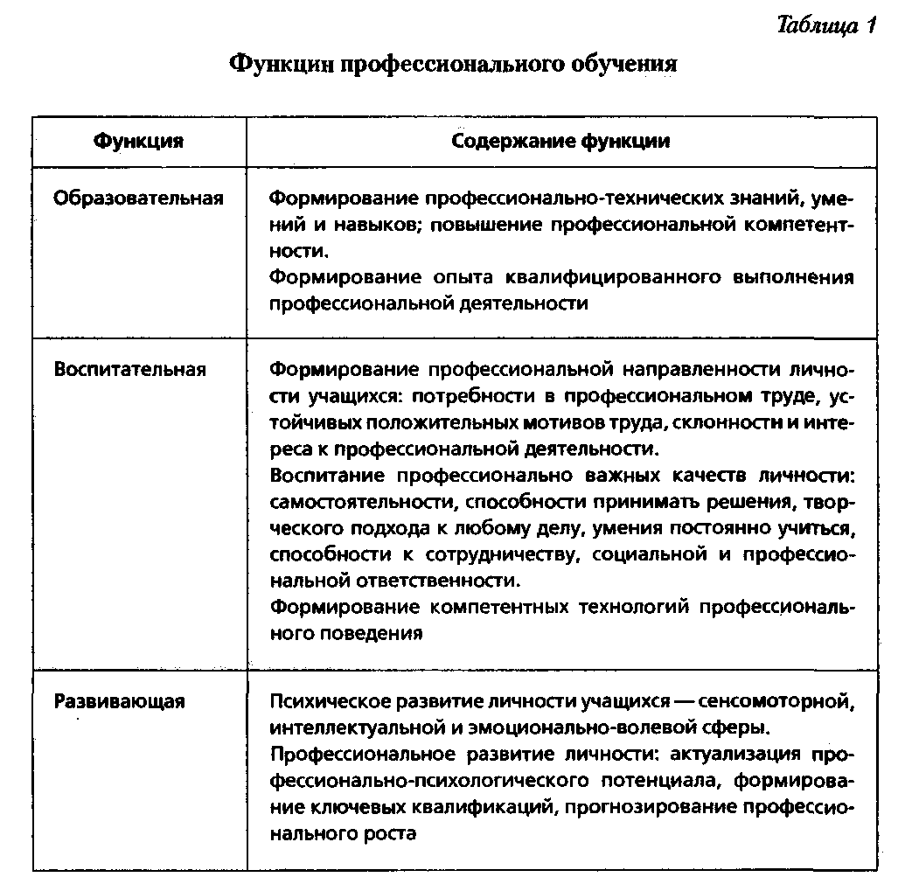
Все эти основные функции педагогического процесса тесно связаны и взаимозависимы. Формирование мировоззрения, развитие познавательных и созидательных сил и творческих способностей возможны только на основе усвоения знаний, умений и навыков. В то же время чем выше уровень воспитанности, тем эффективнее обучение, тем выше качество обученности.
Современный профессиональный труд сложен и многогранен. Для его успешного осуществления необходимы глубокие знания технологии, техники и способов ее применения, твердые практические навыки и умения, а также развитые интеллектуальные, волевые, физические и другие качества личности.
2. Принципы профессионального обучения.
Педагогические принципы – это основные идеи, следование которым помогает наилучшим образом достигать поставленных целей.
Принципы – понятие из области философии. В педагогике оно определяет достаточно широкий круг явлений, в результате чего возникло множество различных определений, анализ которых позволяет выделить их ближайшую родовую принадлежность: исходное положение, убеждение, руководящая идея, логическое начало, нормативная основа и т.д., а обобщение определений приводит к выводу, что педагогические принципы являются нормативными, а следовательно имеют практическое, прикладное значение.
Находясь в тесной связи с общедидактическими принципами, отражающими требования закономерностей педагогического процесса, принципы профессионального обучения имеют свои специфические особенности. Рассмотрим основные из них.
Политехнический принцип. Политехническое образование предусматривает овладение системой знаний о научных основах современного производства. На базе этих знаний формируются общепрофессиональные политехнические и специальные знания.
Общепрофессиональные включают в себя знания: об общих основах классификации техники и принципах, лежащих в основе технологии производства конкретной отрасли; о классификации материалов и способах их получения; о стандартизации, технике измерения и оценке качества продукции; об экономике, экологии, организации труда; о новой технике и технологии производства отрасли.
Специальные знания раскрывают сущность конструкции оборудования, инструментов и приспособлений, применяемых для выполнения отдельных операций и видов работ, правила их эксплуатации, технологических процессов, особенности изготовления изделий и др.
Осуществление принципа политехнического обучения требует соблюдения следующих условий:
- соответствие содержания обучения основным направлениям развития науки и техники;
- организация учебного материала в целостную систему взаимосвязанных знаний;
- связь изучаемого материала с будущей практической деятельностью;
- доступность пониманию учащимися, соответствие их возрастным особенностям;
- возможность удовлетворения познавательных интересов учащихся;
- опора на базовые общеобразовательные знания и умения;
- информационная стабильность и динамичность учебного материала в течение более или менее длительного периода;
- системность;
- соответствие содержания обучения имеющейся материально-технической базе;
- учет факторов, влияющих на производительность труда.
Принцип соединения обучения с производительным трудом обучающихся, связь теории и практики. Связь обучения и труда, теории и практики – процесс двусторонний. Учебная и трудовая деятельность органически связаны одна с другой. Поэтому важно, чтобы преподавание всех учебных предметов было направлено на подготовку и сознательное включение учащихся в производственную деятельность.
Осуществление данного принципа зависит от соблюдения следующих условий:
- теоретические знания должны быть опережающими, проверяться на практических занятиях;
- в любом трудовом процессе должны синтезироваться знания и умения по различным отраслям науки;
- интеграцию содержания обучения следует осуществлять в двух направлениях: по вертикали – объединение профессиональных знаний и умений в пределах единого предмета и по горизонтали - взаимосвязь специальных знаний и умений.
Принцип моделирования профессиональной деятельности в учебном процессе. Под моделированием профессиональной деятельности в учебном процессе понимают выявление типовых задач, трансформацию их в учебно-производственные задачи, выбор форм организации учебного процесса и методов обучения.
С помощью моделирования можно получить опережающую информацию для обоснования целей, содержания, средств, действия и методов обучения, разработки профессионально-квалифицированных характеристик, учебных планов, программ и учебников.
Задача моделирования состоит в установлении соответствия между требованиями, предъявляемыми к подготовке, и фактическим объемом профессиональных знаний и умений. Моделирование деятельности будущего специалиста предполагает описание эталонных требований к нему, то есть:
- функций, выполняемых на рабочих местах;
- задач, которые должен уметь решать специалист;
- общепрофессиональных, общетехнологических и специальных знаний и умений, которые необходимы для решения поставленных задач.
Принцип профессиональной мобильности предусматривает способность человека быстро осваивать технические средства, технологические процессы и новые специальности, воспитание потребности постоянно повышать свое образование и квалификацию. Мобильность, творческий характер труда зависят от широты кругозора, осмысления и решения тех проблем, которые человек имеет в своей практике, а также видения и понимания перспектив развития производства. «Только то обучение является хорошим, которое забегает вперед» (Л.С. Выготский). Поэтому необходимо учитывать не только то, что знает учащийся сегодня, но и то, что он сможет и сумеет узнать завтра. Цель обучения и состоит в том, чтобы учащиеся не только овладели профессией, но и развили свой интеллект. Содержание профессионального обучения должно быстро совершенствоваться и адаптироваться при возникновении инноваций в технике, технологии и организации труда.
Принцип модульности профессионального обучения. Сущность модульного обучения состоит в том, что обучающийся самостоятельно может работать с предложенной ему индивидуальной учебной программой, включающей в себя банк информации и методическое руководство по достижению поставленных дидактических целей.
Цели, содержание и методику организации модульного обучения определяют следующие аспекты: выделение из содержания обучения обособленных элементов, динамичность, действенность и оперативность знаний, гибкость, видение перспективы, разносторонность методического консультирования, паритетность. Программы имеют вариативный характер, содержание модулей-программ постоянно изменяется с учетом социального заказа.
Использование принципа модульного обучения на практике позволяет строить учебный материал так, чтобы разделы не были независимы друг от друга, а это позволяет изменять, дополнять и создавать учебный материал, не нарушая единого содержания.
Комплексная дидактическая цель, определяющая структуру и содержание программ-модулей – подготовка человека к конкретной деятельности. Реализация принципа модульности обеспечивает:
- интеграцию всех видов деятельности, необходимых для достижения цели субъекта;
- постоянный поиск альтернативных путей достижения цели субъекта и того варианта обучения, который подлежит реализации;
- ориентацию субъекта на перспективу повышения уровня профессиональной подготовки по обучающим модулям.
Модули обладают механизмом, позволяющим отражать происходящие изменения в науке и технике, для широкого и оперативного обновления содержания обучения.
Принцип систематичности и последовательности. Осуществление этого принципа требует соблюдения следующих условий:
- планирование процесса профессионального обучения в соответствии с периодами производственного обучения: вводного, подготовительного периода, периода освоения профессии, контрольно-заключительного;
- соблюдение последовательности формирования и закрепления навыков и умений в процессе производственного обучения;
- опора на базовые общеобразовательные знания и умения;
- упорядочение учебного материала в целостную систему взаимосвязанных знаний.
Содержание обучения должно отвечать целям воспитания и образования, отражать реальные трудовые процессы, которыми необходимо овладеть.
Принцип компьютеризации педагогического процесса. Этот принцип приобретает особую актуальность в связи с внедрением электронно-вычислительных средств во все сферы жизни.
Во-первых, компьютер расширил возможности предъявления учебной информации; во-вторых, позволил усилить мотивацию учения, раскрывая практическую значимость изучаемого материала; в-третьих, компьютер активно вовлекает учащихся в учебный процесс.
Применение компьютеров в профессиональных учебных заведениях наиболее целесообразно в следующих областях учебной и учебно-производственной деятельности:
- компьютер как объект изучения, т.е. усвоение знаний, навыков, умений ведет к осознанию возможностей компьютера, а также его использования при решении разнообразных задач в процессе изучения предмета «Основы информатики и вычислительной техники»;
- компьютер как объект изучения и орудие труда при подготовке специалистов по профессиям, связанным с обслуживанием оборудования, автоматизированного на базе ЭВМ и микропроцессорной техники;
- компьютер как средство обучения (автоматизированные обучающие системы, тренажеры и др.):
- компьютер как средство организации и управления учебно-воспитательной работой в учебном заведении.
Использование компьютеров в учебном процессе позволяет эффективно решать следующие педагогические задачи: индивидуализация и дифференциация обучения; осуществление контроля с обратной связью, с диагностикой ошибок и оценкой результатов учебной деятельности; осуществление самоконтроля и самокоррекции; моделирование и имитация изучаемых или исследуемых объектов, процессов и явлений; развитие познавательных интересов учащихся; формирование умения принимать решения.
Диапазон средств управления учебным процессом с помощью компьютера необычайно широк; от возможности учащемуся самому задать вопрос до последовательности изложения учебного материала.
Принцип экономической целесообразности. Принцип экономической целесообразности определяет необходимость планирования, подготовки в учебных заведениях специалистов по отрасли с учетом их востребования на рынке труда. В связи с этим возникает проблема организационно-правового регулирования отношений между участниками образовательного процесса и предприятиями-заказчиками на основе заключения договоров о подготовке необходимых специалистов. Учебно-производительный труд учащихся должен стимулироваться в зависимости от его количества и качества, особенно в период производственной практики, когда учащиеся принимают участие в выполнении производственных заданий наряду с квалифицированными рабочими. Это стимулирует овладение учащимися передовыми приемами и способами труда, активные поиски путей повышения его производительности, стремление к овладению профессиональным мастерством.
Согласно В.Д. Симоненко теоретические основы профессионального обучения базируются на следующих принципах: гуманизации и демократизации; профессионально-политехническая направленности соответствия требованиям современного производства; соединения обучения с производительным трудом, связи теории с практикой; профессиональной мобильности; модульности; сознательности, активности и мотивированности; доступности н наглядности; прочности овладения профессиональной компетентностью; целеустремленности, систематичности, последовательности обучения и др.
Являясь определяющими в организации и методике профессионального обучения, вышеуказанные принципы служат ориентиром для организации его целей н задач, способствуют правильной постановке процесса профессионального обучения, развитию педагогического и методического мастерства обучающегося. На их основе обеспечиваются сознательное, творческое отношение учащихся к учебной деятельности и достижение в ней высоких резул ьтатов; придается творческий н продуктивный характер процессу обучения н создаются оптимальные условия для него.

Задание
Выберите 3 принципа профессионального обучения и по ним приведите примеры их реализации в образовательном процессе.

Принцип ПО | Пример реализации принципа ПО  в образовательном процессе

3. Функции и виды профессионально-педагогической деятельности
Под функцией профессионально-педагогической деятельности понимается однородная по содержанию группа устойчиво повторяющихся видов деятельности, выполнение которых характерно для данной категории профессионально-педагогических работников. Виды и характеристика профессионально-педагогической деятельности представлены в таблице 3.

Таблица 3 – Функции профессионально-педагогической деятельности
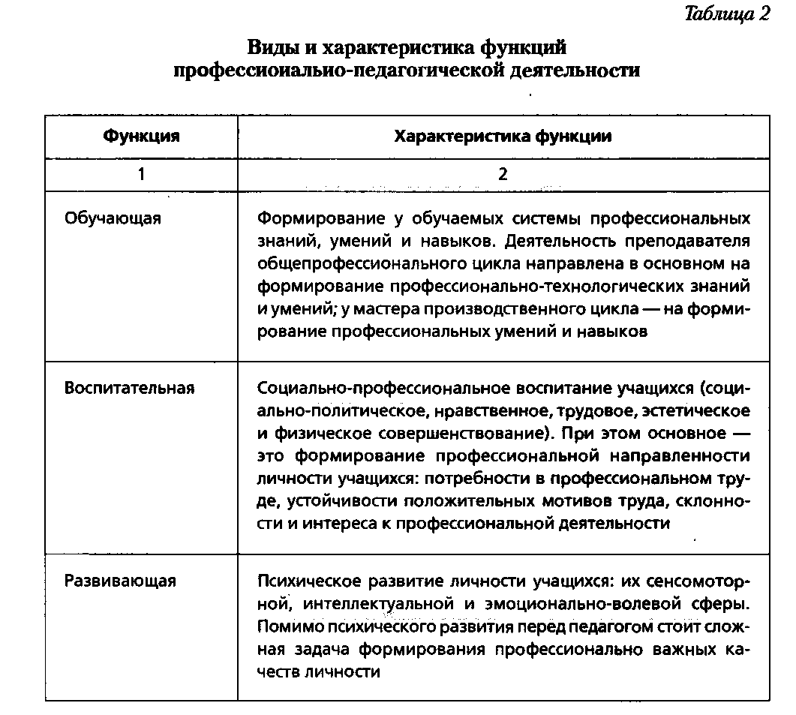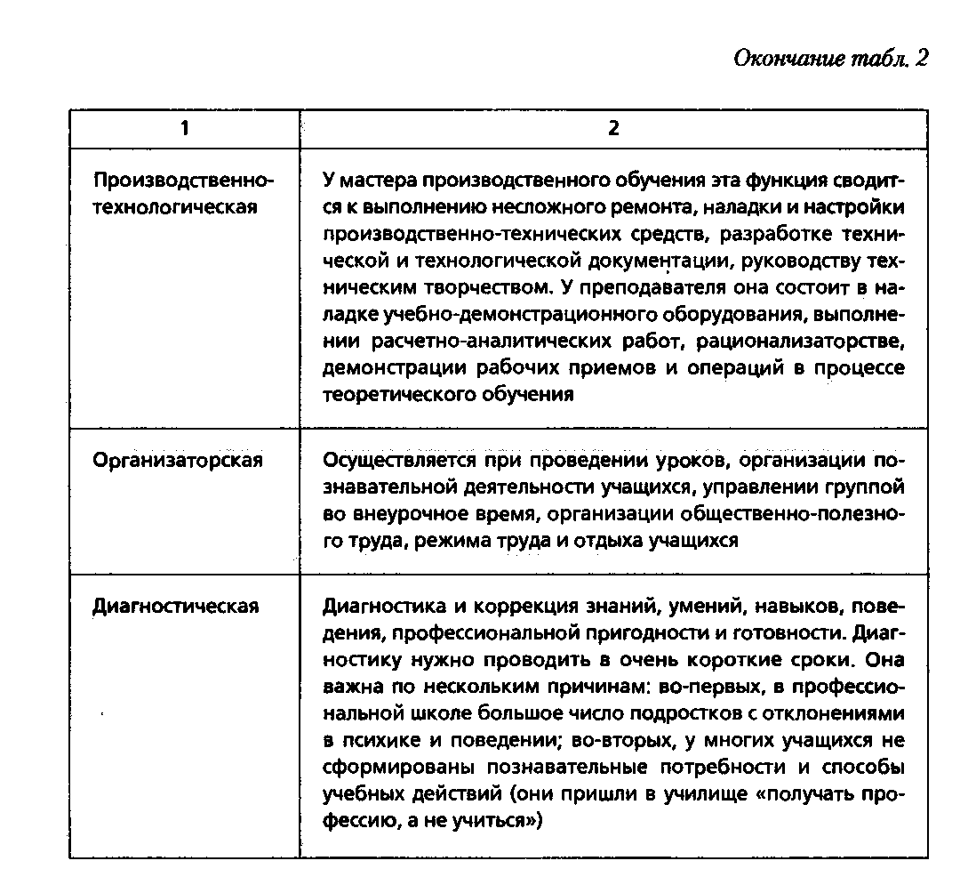

Традиционно основными видами педагогической деятельности являются преподавание и воспитательная работа, в профессиональной школе целесообразно было бы выделить еще методическую и производственно-технологическую работу (таблица 4).

Таблица 4 – Виды и содержание профессионально-педагогической деятельности
